U sklopu našeg Erasmus + projekta KA2 „ Learn & Play with ITC“ održan je transnacionalni projektni sastanak svih sudionika u projektu (Faro, Portugal)19.10.-25.10.2018. na kojem su sudjelovale Maja Vunderl Pasarić i Tatjana Šikić.
Prvih nekoliko dana provele smo u portugalskom glavnom gradu Lisabonu i tu se upoznale s poviješću i kulturnim znamenitostima toga lijepog grada.
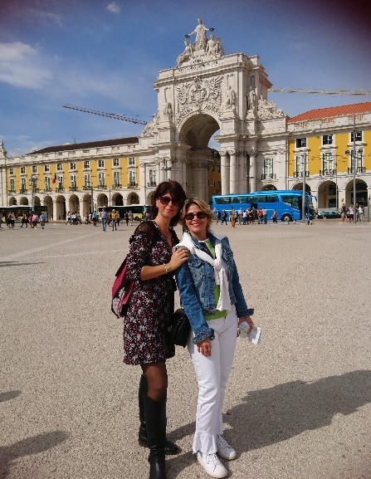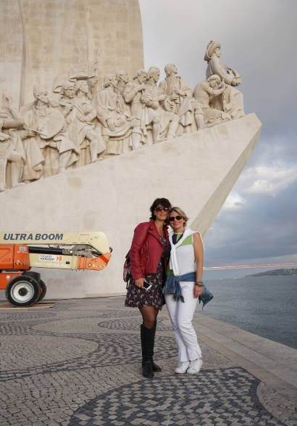

Nakon dolaska u grad Faro upoznali smo se s radom škole Agrupamento de Escolar do Montenegro. To je matična škola koja ima još 6 područnih škola tog područja. Posjetili smo 3 škole i uočili kako svaka škola ima specifičan način rada, ovisno o potrebama učenika. Te su škole smještene u rjeđe naseljenim dijelovima grada pa je i samim tim broj učenika u razredima manji. S kolegama koje znamo s prijašnjih sastanaka, ali s onima koje smo upoznali u ovim školama razmijenili smo svoja iskustva vezana za obrazovanje u pojedinim državama. U matičnoj smo se školi upoznali s ravnateljem te ostalim djelatnicima, a učenici su nam pripremili priredbu dobrodošlice. Lijepo iznenađenje bio je putokaz za sve partnerske zemlje uključene u projekt koji pokazuje udaljenost od Fara.
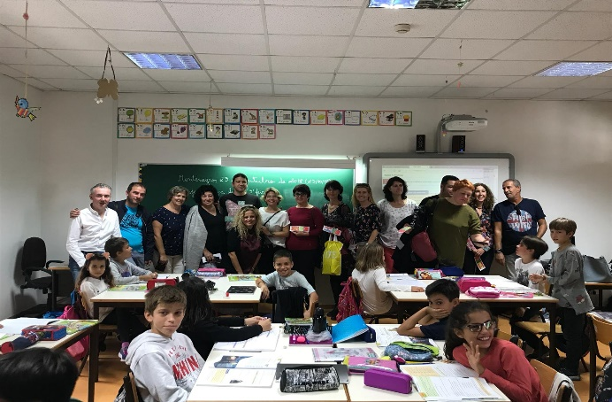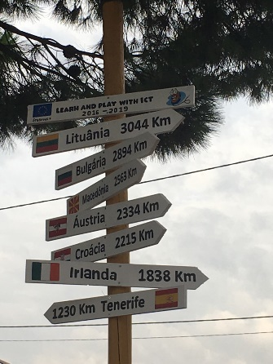
Radni sastanak održan je u matičnoj školi, u informatičkoj učionici s temama:
- Kako upotrebljavati Scratch aplikaciju u nastavi (pokazne radionice i vježbe)
- Aurasma- portugalski učenici snimili su svoju verziju
- Tynker- dovršavanje projektnog zadatka u svezi uporabe u nastavi za sve partnerske zemlje u projektu
- Diseminacija projekta; dogovor o tome što sve treba i kako završiti projekt; razmjena učenika, dolazak učenika iz Irske u Hrvatsku 28.4.2019.
Sljedeći dan posjetili smo tvrđavu Sagres, najzapadniji dio Europe, obližnji svjetionik, lagunu, te razgledali prekrasne pješčane plaže Algarve i tako se upoznali s ljepotama predivnog Portugala.
Zahvaljujemo našim domaćinima na organizaciji stručne posjete i vidimo se na sljedećem susretu na Tenerifima!
